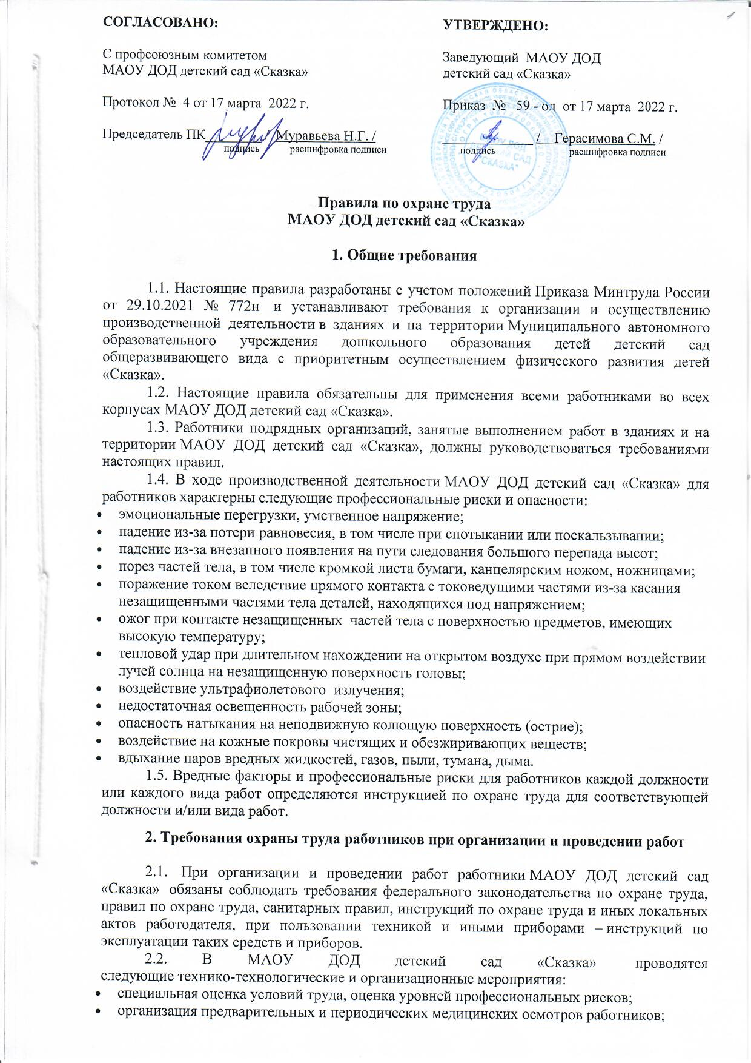

- реализация мероприятий по улучшению условий труда, в том числе разработанных по результатам специальной оценки рабочих мест по условиям труда, и оценки уровней профессиональных рисков;
- приобретение и монтаж средств пожарной сигнализации и пожаротушения;
- механизация уборки помещений, очистки воздуховодов и вентиляционных установок, осветительной арматуры, окон, фрамуг, световых фонарей;
- устройство новых и реконструкция имеющихся отопительных и вентиляционных систем в производственных и бытовых помещениях, тепловых и воздушных завес, установок кондиционирования воздуха с целью обеспечения нормального теплового режима и микроклимата, чистоты воздушной среды в рабочей и обслуживаемых зонах помещений;
- приведение уровней естественного и искусственного освещения на рабочих местах, в бытовых помещениях, местах прохода работников в соответствии с действующими нормами;
- обеспечение в установленном порядке работников, занятых на работах с вредными или опасными условиями труда, а также на работах, производимых в особых температурных и климатических условиях или связанных с загрязнением, специальной одеждой, специальной обувью и другими средствами индивидуальной защиты, смывающими и обезвреживающими средствами.
- обеспечение хранения средств индивидуальной защиты, а также ухода за ними (своевременная химчистка, стирка, дегазация, дезактивация, дезинфекция, обезвреживание, обеспыливание, сушка), проведение ремонта и замена средств индивидуальной защиты;
- приобретение стендов, тренажеров, наглядных материалов, научнотехнической литературы для проведения инструктажей по охране труда, обучения безопасным приемам и методам выполнения работ, оснащение кабинетов (учебных классов) по охране труда компьютерами, теле-, видео-, аудиоаппаратурой, лицензионными обучающими и тестирующими программами;
- организация в установленном порядке обучения, инструктажа, проверки знаний по охране труда работников;
- организация обучения работников оказанию первой помощи пострадавшим на производстве;
- оборудование по установленным нормам помещения для оказания медицинской помощи и (или) создание санитарных постов с аптечками, укомплектованными набором лекарственных средств и препаратами для оказания первой помощи;
- организация и проведение производственного контроля в порядке, установленном действующим законодательством;
- издание (тиражирование) инструкций по охране труда;
2.3. Для организации, выполнения и контроля мероприятий в МАОУ ДОД детский сад «Сказка» приказом заведующего назначаются ответственные лица.
2.4. Работниками МАОУ ДОД детский сад «Сказка» не проводятся работы повышенной опасности, требующие оформления наряда-допуска.
2.5. В случае осуществления деятельности, связанной с использованием материалов, способных оказать вредное воздействие на работника, работники МАОУ ДОД детский сад «Сказка» обязаны использовать средства индивидуальной защиты.
2.6. Все материалы, способные оказать вредное воздействие на работника, хранятся в специально отведенных местах, исключающих свободный доступ посторонних лиц, в том числе воспитанников.
2.7. Перечни вредных факторов и профессиональных рисков, воздействующих на работника в ходе его профессиональной деятельности, доводятся до сведения работников под подпись.
2.8. На случай аварийной ситуации в МАОУ ДОД детский сад «Сказка» установлены системы оповещения и схемы эвакуации. Работники МАОУ ДОД детский сад «Сказка» проходят инструктажи по порядку действий в чрезвычайной ситуации, противопожарные инструктажи, инструктажи по вопросам антитеррористической защищенности, инструктажи по охране труда, обучение навыкам оказания первой помощи.

3. Требования, предъявляемые к производственным помещениям и производственным площадкам для обеспечения охраны труда работников

3.1. С целью обеспечения безопасности работников в помещениях и на территории МАОУ ДОД детский сад «Сказка» обеспечиваются:
- свободные проходы и проезды на территории, внутри зданий (сооружений), производственных помещений (производственных площадок) для обеспечения безопасного передвижения работников и проезда транспортных средств;
- содержание переходов, лестниц, площадок и перил к ним в исправном состоянии и чистоте, а расположенных на открытом воздухе - очищенными в зимнее время от снега и льда, обработанными противогололедными средствами;
- наличие действующей общеобменной вентиляции, а на стационарных рабочих местах - местной вентиляции;
- наличие необходимого освещения, в том числе сигнального в ночное время;
- своевременная очистка крыш и их откосов зданий (сооружений) от снега, сосулек и наледи в зимнее время года;
- содержание объектов, расположенных на территории МАОУ ДОД детский сад «Сказка» в исправном состоянии, без сколов, срезов или острых углов, при необходимости плотно закрепленных;
- запрет на выгул домашних животных на территории МАОУ ДОД детский сад «Сказка»;
- недопущение нахождения в зданиях и на территории МАОУ ДОД детский сад «Сказка» посторонних предметов, оставленных без присмотра;
- запрет на высаживание колючих кустарников, зеленых насаждений (деревьев и кустарников) дающих мелкие семена и ядовитые плоды, а также вызывающие аллергию;
- запрет на изготовление в помещениях электронагревательных приборов (кипятильники, электроплитки), а также свечей, бенгальских огней, пиротехники;
- размещение на ограждениях предупредительных надписей и знаков, а для ночного времени – сигнального освещения.
3.2. Во всех помещениях организации осветительные приборы должны быть установлены и расположены так, чтобы обеспечивалась возможность обслуживания их при помощи обычных технических средств (приставных лестниц, стремянок и т.п.).
3.3. При прачечных следует предусматривать помещения для ремонта и глаженья белья, которые комплектуются гладильными досками промышленного изготовления. Рабочее место обеспечивается диэлектрическим резиновым ковриком.
3.4. Полы в производственных помещениях должны иметь нескользкую, удобную для очистки поверхность без выбоин, отверстий, без выступающих шин заземления и трубопроводов. Приямки, траншеи должны закрываться крышками в уровень с полом. Металлические полы, ступени лестниц, переходные мостики должны иметь рифленую поверхность.
3.5. На рабочих местах, на которых по условиям производственного процесса полы постоянно мокрые или холодные, должны устанавливаться подножные решетки или теплоизолирующие коврики, выполненные из материалов, легко поддающихся санитарной обработке.
3.6. Полы в производственных помещениях должны быть устойчивы к механическим, тепловым или химическим воздействиям. Элементы конструкции полов не должны накапливать или поглощать попадающие на пол в процессе производства работ вредные вещества.

4. Требования, предъявляемые к оборудованию, его размещению и организации рабочих мест, для обеспечения охраны труда работников

4.1. Рабочие места в зависимости от вида работ должны оборудоваться стеллажами, столами, шкафами, тумбочками для удобного и безопасного выполнения работ, хранения документов, инструментов и тд.
4.2. Стеллажи, столы, шкафы, тумбочки должны быть прочными и надежно стоять на полу. Размеры полок стеллажей должны соответствовать габаритам укладываемых инструментов, не иметь уклона или иметь уклон внутрь.
4.3. Поверхность стеллажей, столов, шкафов и тумбочек должна быть гладкой, без повреждений, не имеющей острых кромок и заусенцев.
4.4. Оборудование, инструменты и приспособления на рабочем месте должны располагаться таким образом, чтобы обеспечить доступ к их полноценной эксплуатации и обслуживанию, но исключить возможность их скатывания и падения.
4.5. При транспортировке инструментов и приспособлений их травмоопасные (острые, режущие) части и детали должны изолироваться в целях обеспечения безопасности работников.
4.6. Работники обязаны использовать средства индивидуальной и коллективной защиты в зависимости от вида выполняемых работ и типа используемого оборудования.
4.7. Работники обязаны обеспечивать содержание и эксплуатацию оборудования и инструментов в соответствии с требованиями технической документации организации-изготовителя.
4.8. Осмотр, ремонт, проверка, испытание и техническое освидетельствование оборудования и приспособлений (за исключением ручного инструмента) должны выполняться квалифицированными работниками, назначенными работодателем ответственными за содержание в исправном состоянии конкретных видов инструмента, либо должны осуществляться по договорам, заключаемым со специализированными организациями.
4.9. Опасное технологическое оборудование в МАОУ ДОД детский сад «Сказка» не используется.

5. Требования, предъявляемые к хранению и транспортировке исходных материалов, заготовок, полуфабрикатов, готовой продукции и отходов производства, для обеспечения охраны труда работников

5.1. В МАОУ ДОД детский сад «Сказка» работы с использованием исходных материалов и полуфабрикатов проводятся в помещениях пищеблока. При производстве пищевой продукции используется пищевое сырье и полуфабрикаты.
5.2. Перевозка (транспортирование) и хранение продовольственного (пищевого) сырья и пищевой продукции осуществляются в соответствии с требованиями соответствующих технических регламентов. Совместная перевозка (транспортирование) продовольственного (пищевого) сырья, полуфабрикатов и готовой пищевой продукции допускается при условии наличия герметической упаковки, а также при соблюдении температурно-влажностных условий хранения и перевозки (транспортирования).
5.3. Для продовольственного (пищевого) сырья и готовой к употреблению пищевой продукции используются раздельное технологическое и холодильное оборудование, производственные столы, разделочный инвентарь (маркированный любым способом), многооборотные средства упаковки и кухонная посуда.
5.4. Допускается обработка продовольственного (пищевого) сырья и изготовление из него кулинарных полуфабрикатов в одном цехе при условии выделения раздельных зон (участков) и обеспечения раздельным оборудованием и инвентарем.
5.5. Пищевое сырье и полуфабрикаты не образуют вредных и опасных веществ и не являются источниками вредных производственных факторов.

